# 【健康科普】2024年“防治碘缺乏病日”

**每年的5月15日是全国防治碘缺乏病日。2024年5月15日是我国第31个“防治碘缺乏病日”。今年的活动主题是“食盐加碘防疾病，平衡营养健康行”，旨在提高公众对碘缺乏病的认识。**

**今天，我们一起科普一下“防治碘缺乏病日”宣传核心知识。**

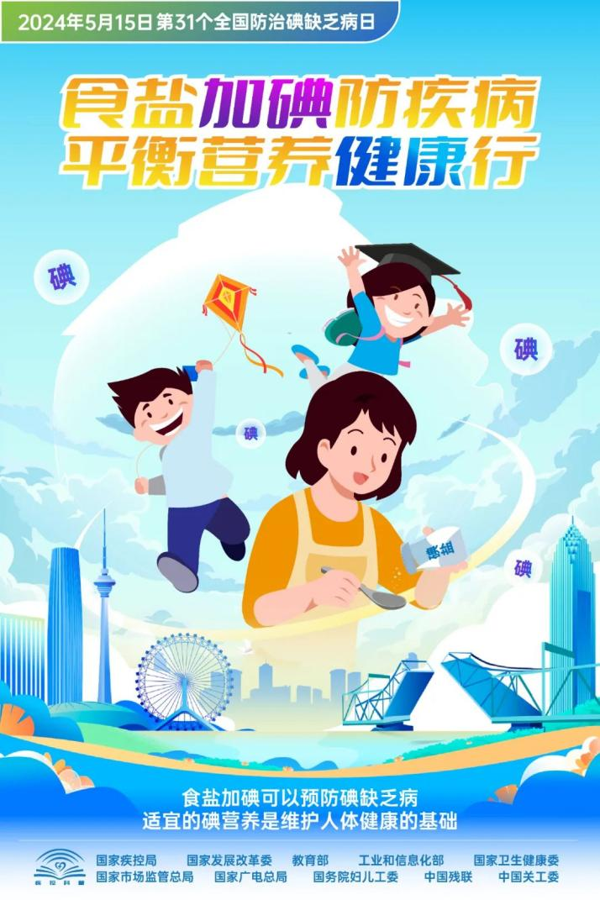

**2024年全国第31个防治碘缺乏病日主题宣传海报**

****碘是什么？****

**1.碘是人体合成甲状腺激素的主要原料。**

**2.甲状腺激素参与身体新陈代谢，维持所有器官的正常功能，促进人体，尤其是大脑的生长发育。**

**3.孩子大脑发育从母亲怀孕就开始了。胎儿期和婴幼儿期（0～3岁）是孩子大脑发育的关键时期。如果孩子在胎儿期和婴幼儿期缺碘，会影响大脑正常发育，严重的造成克汀病、听力障碍、智力损伤等。**

**4.胎儿所需要的碘全部来自母亲，因此，孕妇碘营养不足会造成胎儿缺碘。如果孕期严重缺碘会出现胎儿流产、早产、死产和先天畸形。**

**5.妊娠期和哺乳妇女对碘的需要量明显多于普通人群，需要及时补充适量的碘。**

**6.成年人缺碘可能会导致甲状腺功能低下，容易疲劳、精神不集中、工作效率下降。**

****碘缺乏病的预防****

**1.碘缺乏病是由于外环境缺碘，造成人体碘摄入不足而发生的一系列疾病的总称。我国2000年消除碘缺乏病以前，碘缺乏病区的儿童中5%～15％有轻度智力障碍（智商50～69），6.6‰的人患地方性克汀病（呆傻症），严重影响当地人口素质。**

**2.碘缺乏病是可以预防的，最简便、安全、有效的预防方式是食用碘盐。**

**3.我国大部分地区外环境（水、土壤等）几乎都缺碘，尤其山区、丘陵、河谷地带、荒漠化地区和河流冲刷地区缺碘较为严重。外环境缺碘的现状很难改变，如果停止补碘，人体内储存的碘最多能维持3个月，因此要长期坚持食用碘盐。**

**4.自2000年以来，我国完成的各类监测或调查（碘缺乏病、碘盐监测、高水碘地区调查和高危地区调查）结果显示，人群碘营养总体处于适宜范围。**

****碘摄入量与甲状腺癌有关吗？****

****1.目前没有直接证据表明食用碘盐或碘摄入量增加与甲状腺癌的发生相关****

**2.近年来，全球主要国家无论是否采取补碘措施，无论碘摄入量是增加、稳定或下降，甲状腺癌的发生率都在增加，并且主要以直径小于1.0厘米的微小癌增加为主。**

**3.相当一部分甲状腺微小癌具有惰性进展特点，恶性度低，预后良好。患者要听从临床医生要求，进行正确治疗或跟踪观察。**

**4.甲状腺微小癌在人群中患病率较高，隐匿性大且不易被发现。据很多发达国家的尸检报告，生前未被发现的甲状腺癌患病率高达5.6%～35.6%，其中微小癌占到67%。**